cuteftp檔案傳輸工具簡介（可免費下載）
步驟 :
1.開啟cuteftp
2.鍵入主機名稱:ccc.ntpu.edu.tw
使用者名稱: (自己的帳號,如 exxx)
密碼:1234 (可以passwd exxx更改密碼)
資料夾www(本校系統指定,且第一個檔名一定是index.htm)
ps: 按滑鼠右鍵，建立次目錄，打入www，此動作只要做一次。
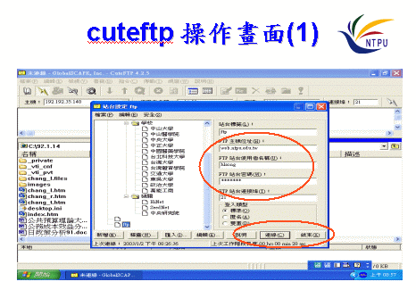
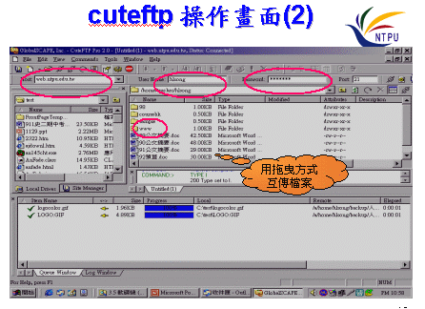

備註：在不同電腦上操作，每次都要下載，再上傳，資料才能保持最後更新版本。

瀏覽結果：
在ie打入http://ccc.ntpu.edu.tw/~exxx

